**贵金属键合丝热影响区长度的扫描电镜测定方法**

**编制说明**

（送审稿）

**贵研检测科技（云南）有限公司**

**贵研半导体材料（云南）有限公司**

**2024年6月**

**贵金属键合丝热影响区长度的扫描电镜测定方法编制说明**

**一、工作简况**

1. **项目概述**：

贵金属键合丝以良好的导电、导热和化学稳定性，广泛应用于高端IC产品、军品器件模块、LED大功率照明产品作为导通芯片与引线框架的关键封装材料[1]。在引线键合准备阶段的烧球处理时，电弧产生的热能快速熔化键合丝尖端，形成自由空气球，同时大量的热量沿着丝材传导使键合丝近球端发生晶粒粗化和晶粒急剧生长现象。我们将键合丝近球端晶粒在热影响下长大的区域称为热影响区（Heat Affected Zone，HAZ）[2]。热影响区由于晶粒粗大，力学强度较低，容易形成失效点。键合丝热影响区的长短直接决定了键合成弧高度和键合强度，是键合丝极其重要的指标。随着集成电路及分立器件向封装多引线化、高集成度和小型化发展，贵金属键合丝呈现出超细线径、低长弧、高强度的重要发展趋势，对热影响区要求比之前更加严格。热影响区越短，键合时则可形成越低的弧度，占用空间越小、键合强度也越高。在工业生产中，人们通过成分优化和工艺调整来缩短键合丝的热影响区，因此热影响区的长度测量尤为重要，是键合丝产品生产及研发必不可少的检测项目。

传统的热影响区长度测定方法是金相法，根据晶粒度大小变化来确定热影响区长短。GB/T6394-2017《金属平均晶粒度测定方法》[3]规定了金属平均晶粒度测定的方法。随着键合丝线径缩小，该方法无法满足直径在30μm以下的细丝的粒径测试需求，具体表现在：①使用该标准中的制样方法无法制备出满足测量的贵金属超细键合丝截面；②金相显微镜已经无法有效分辨晶粒度变化来界定热影响区长短，③该方法无法满足2μm以下晶粒粒径测定。另一方面，行业内缺乏统一的热影响区长度的判定标准，国内外也没有相关现行方法与规范直接适用于键合丝热影响区长度的测定。

针对30μm以下的细丝的热影响区长度测定问题，采用高分辨电子显微镜并结合先进的制样技术是解决该问题的最有效途径。本标准适用于各类贵金属键合丝热影响区长度的测量。其中方法一直接观察法是针对键合金丝产品快速测量的方法，采用扫描电镜的背散射成像模式观察烧球后的键合金丝，获得键合金丝表面晶粒组织图像，再根据晶粒组织图像对热影响区进行判定并测量。该方法简单便捷，可以满足不同丝径和型号键合金丝热影响区长度的快速测定，但该方法由于键合金丝表面可能存在机械损伤或污染，导致测量精度有限，适用于键合金丝产品热影响区长度的粗略测定。方法二聚焦离子束（FIB）法是针对50微米以下各类贵金属键合丝的热影响区长度的标准测量。通过双束或多束扫描电镜上的大束流聚焦离子束来切割并抛光试样，从而制备出平整且满足通道衬度拍摄要求的键合丝截面，再通过小束流聚焦离子束成像技术，获得键合丝截面清晰的晶粒组织图像，并根据丝材纵截面晶粒组织图像测定热影响区的长度。该方法获得的晶粒组织图像清晰，适用于热影响区长度的精确测定。

**2、任务来源：**

云南省贵金属新材料控股集团股份有限公司2021年11月向上级主管部门提出制定贵金属键合丝热影响区长度的扫描电镜测定方法标准制定计划书，于2023年5月获全国有色金属标准化技术委员会批准，项目计划编号20220997-T-610。项目起止时间为2023年5月～2024年10月，技术归口单位为全国有色金属标准化技术委员会。

因公司发展需要，贵研铂业股份有限公司已更名为云南省贵金属新材料控股集团股份有限公司，更名事宜于 2023 年12月8日通过上市公司股东大会审议，2023 年12月12日完成工商变更，并取得新的营业执照。且由于云南省贵金属新材料控股集团股份有限公司检测中心的人员纳入贵研检测科技（云南）有限公司管理，固改第一起草单位为贵研检测科技（云南）有限公司。

**3、主要参加单位和工作成员及其所作的工作**

**3.1项目编制单位所承担工作：**

标准项目编制单位贵研检测科技（云南）有限公司承担项目的起草，试验方法的测试参数的确定，组织协调各参与单位。最终拟写标准原件、编制说明及试验报告。

**表1 参与单位分工情况**

|  |  |  |
| --- | --- | --- |
| 一验证 | 二验证 | 样品 |
| 北京博达有色金属焊料有限责任公司 | 烟台一诺电子材料有限公司、国和通用（青岛）测试评价有限公司、郴州市产商品质量监督检验所 | 贵研半导体材料（云南）有限公司、北京博达有色金属焊料有限责任公司、烟台一诺电子材料有限公司提供。 |

* 1. **主要起草人所承担工作：**

**表2 主要起草人及工作职责**

|  |  |
| --- | --- |
| 起草人 | 所承担工作 |
| 王一晴、毛端、 | 方法固化、标准编写 |
| 赵万春、陈雯、陈国华、金娅秋 | 项目指导、组织协调、标准文本规范指导 |
| 裴洪营、周文艳、闫茹 | 技术支持、样品提供 |
| 王岩、崔文明、张卓佳、毕勤嵩、许彦亭、袁晓虹 | 技术支持 |

1. **主要工作过程**

**4.1预研阶段**

2015年云南省贵金属新材料控股集团股份有限公司通过国家某平台建设项目先后引进FIB-SEM、TEM等设备使得检测中心（对外是贵研检测科技（云南）有限公司）物性测试能力得到极大提升，解决了许多生产科研中存在的检测技术难题。2019年半导体事业部提出了对其产品20微米丝径的贵金属键合丝的热影响区长度测量的测试需求，检测中心物性部通过一系列探索研发，利用双束电镜聚焦离子束（FIB）法解决了超细贵金属键合丝截面制备及热影响区长度的测量问题，并得到需求方的认可。2020年以来，我们应用FIB-SEM双束系统检测先后测试了不同成分、不同丝径及不同处理工艺的贵金属键合丝热影响区长度，测试方法也逐渐固化。经过公司内部组织讨论建议希望将该方法上升为国家标准使其能够得到广泛应用。

**4.2 立项阶段**

云南省贵金属新材料控股集团股份有限公司2021年11月向上级主管部门提出制定贵金属键合丝热影响区长度的扫描电镜测定方法标准制定计划书，于2023年5月获全国有色金属标准化技术委员会批准，项目计划编号20220997-T-610。该项目还增加了北京博达有色金属焊料有限责任公司作为共同起草人，以及其提出的直接观察法作为其中一种测试方法。

**4.3起草阶段**

2023年6月-7月，起草人分别从贵研半导体材料（云南）有限公司、北京博达有色金属焊料有限责任公司、烟台一诺电子材料有限公司征集了不同种类、规格型号的贵金属键合丝用于实验，样品成分包含金、银及镀钯铜丝；丝径范围在15μ-38μm。

2023年8月至2024年3月，采用直接观察法和FIB法两种测试方法进行试验，并固化测试方法，对使用扫描电镜测量贵金属键合丝热影响区长度的准确性进行讨论与评估，整理并撰写实验报告，编制说明，修改并完善标准文件初稿。联系各参与单位进行测试验证，接受方法验证反馈，完善标准文件预审稿。

**4.4征求意见阶段**

2024年4月24日-27日，全国有色金属标准化技术委员会在长沙市召开了有色金属标准项目论证会暨标准制修订工作会议，会议对本标准的相关技术文件进行分析和讨论，并安排了后续工作。

2024年5月～6月通过网络、微信和电子邮件等方式在全国开展征求意见工作，对14家相关研究院所、生产企业、以及第三方检测机构进行了征求意见，发送《征求意见稿》的单位数14个，收到《征求意见稿》后，回函的单位数14个，回函并有建议或意见的单位数9个。编制组单位根据回函意见，对标准稿进行了修改和完善，并于2024年6月形成了送审稿。

**4.5审查阶段**

2024年X月XX日～X月XX日，在XXX召开了国家标准《贵金属键合丝热影响区长度的扫描电镜测定方法》审定会，根据与会专家及企业代表认真研究及讨论，形成审定会纪要，并在会议上经过专家审议通过，根据审定会纪要，编制《贵金属键合丝热影响区长度的扫描电镜测定方法》的报批稿及其编制说明。

**4.6报批阶段**

2024年X月，标准修订工作组根据审查会提出的修改意见和建议对标准进行了进一步的修改整理，形成了本标准的报批稿。报标委会秘书处。

**二、标准编制原则**

**1.保证标准的适用性原则：**

贵金属键合丝产品种类主要包含金丝、银合金丝、复合类丝材等，尺寸规格多样，市场需求规格尺寸范围在大多在50μm以内，热影响区长度范围基本在150μm以内。本标准所用的FIB法皆可满足其测量范围，直接观察法可满足所有丝径键合金丝热影响区长度的快速测量。另外，烧球后的键合丝样品可分为单根丝或含丝的芯片样品，单丝样品无需处理可直接用两种方法测量，含丝的芯片样品经烧球端粘接处理后也可用FIB法测量，即本标准所用的直接观察法及FIB法皆可满足两种类型样品的测量。此外，考虑到生产时检测效率、准确性与测试成本等因素，本标准提供了两种热影响区长度的测试方法，其中直接观察法适用于键合金丝产品热影响区长度的快速检测与，FIB法测试成本高但获得的晶粒组织是丝材芯部的截面组织，而且离子束成像更清晰，测量值也更精确。

**2.** **保持标准的先进性原则：**

使用FIB法对贵金属键合丝热影响区长度的测量体现了该标准的先进

性，这也是该标准的重点内容。其先进性表现在一下几个方面：

1. FIB属于较新技术，目前还停留在科研方面。在第三方检测方面，国际和国内对FIB的应用还未全面展开；
2. 经过标准查新国内仅有一项FIB技术的相关国家标准GB/T38783-2020《贵金属复合材料覆层厚度的扫描电镜测定方法》；
3. FIB是一种原位样品制备技术，目前没有其它技术能够取代FIB技术的作用，随着技术的提高使用成本的下降该设备普及的可能性较大，可见该标准具备较长时效性。

**3. 与其它标准的统一性和协调性原则：**

该标准应该与其它微束分析国家标准协调统一其表现如下：

1. FIB法制备前寻找共焦点的步骤与GB/T 3873-2020中一致，按照GB/T 3873-2020中 6.2.4执行
2. 微米级贵金属覆层厚度的测量应遵循《GB/T 16594-2008微米级长度的扫描电镜测量方法通则》[5]。
3. **标准主要内容的确定依据及主要试验及验证情况分析**
4. **范围的确定**：

该标准中两种方法的测定范围有所不同。其中方法一直接观察法只适合键合金丝热影响区长度的测定。这是有金属金特殊的物理性能决定的，经加工及烧球处理后的键合金丝组织可以通过扫描电镜的背散射成像模式的电子通道衬度观察到。而其他贵金属键合丝，如银丝、镀钯铜丝，则很难通过该方法获得清晰的丝材组织图片，因此方法一的测量范围仅限于键合金丝。方法二聚焦离子束法对材料成分没有特殊要求，可以满足纯金属、合金或复合类贵金属键合丝的热影响区长度测量。而且离子束分辨率较高，完全满足微米级材料加工于测量，但是聚焦离子束法对于一些丝径较大的丝材，氩离子切割相对吃力，切割时间较长，不太适合丝径大于50μm的键合丝材的截面切割于测量，因此确定。方法二聚焦离子束法的测量范围是适用于直径不超过50μm的纯金属、合金或复合类贵金属键合丝。

**2. 测试方法的确定：**

**2.1** **直接观察法的确定：**

键合金丝产品由于金的物理特性，在加工或作烧球处理后，可通过扫描电镜背散射成像的电子通道衬度，观察到样品表面的晶粒组织。通过获取金丝表面组织晶粒的清晰电镜照片，从而测定热影响区的长度。我们测试了不同丝径键合金丝的影响区长度，确定该方法可以测量所有丝径的样品；测试了常见丝径键合金丝的不同型号或厂家的样品，都能获得相对清晰的晶粒组织图像，确定该方法可满足不同型号及厂家的键合金丝热影响区长度测量。

**2.2 FIB法的确定：**

由于贵金属键合丝种类较多，且表面易污染及机械损伤，且丝材具有一定弧度，直接观察法无法满足各类键合丝热影响区长度的精确测量。FIB法通过聚焦离子束切割制备丝材截面，再通过小束流聚焦离子束成像技术，可获得键合丝内部清晰的晶粒组织图像。根据丝材纵截面晶粒组织图像可测定热影响区的长度。FIB法切割精度达几纳米，且对材料种类无特殊要求，离子束通道衬度较强，所得截面晶粒组织图片能够清楚地反应丝材内部晶粒生长情况，我们也通过试验验证了该方法可用于金丝、银合金丝、镀钯铜丝各类贵金属键合丝热影响区长度的测量。

**2.3 热影响区判定方法的确定：**

在引线键合烧球过程中，高温熔化键合丝末端形成自由空气球（FAB），同时热量传导使键合丝近FAB区域发生再结晶及晶粒长大现象，这部分区域称为热影响区（HAZ）。贵金属键合丝种类丰富，不同成分或不同加工工艺的贵金属键合丝晶粒组织形态各不相同，但烧球后从FAB端开始，沿键合丝长度方向，晶粒形态都将呈现梯度变化，当晶粒形状和大小开始趋于稳定时，则HAZ结束。以键合金丝为例，从FAB端沿键合丝长度方向，其晶粒形态由等轴晶粒向长晶粒过渡，再转变为条带状组织或夹杂细小等轴晶的条带状组织。根据键合金丝的组织特征，可将长度方向连续出现的最后一个等轴或长晶粒末端判定为键合金丝HAZ的终点。

**3、主要试验及试验验证情况分析**

**3.1直接观察法**

为验证直接观察法的可行性，采用直接观察法进行如下试验：

（1）对15-38μm不同直径键合金丝进行测量，通过调整放大倍数，该方法可观测到15-38μm的键合金丝热影响区相对清晰的晶粒组织，可满足判定与测量。

（2）对常用丝径键合金丝的不同型号或厂家的样品进行测量，不同型号及厂家的键合金丝都可以通过本方法获得相对清晰的晶粒组织图像，该方法可满足不同型号及厂家的键合金丝热影响区长度测量。

**3.1.1直接观察法验证情况**

参与键合金丝直接观察法验证的单位有北京达博有色金属焊料有限责任公司、烟台一诺电子材料有限公司、国和通用（青岛）测试评价有限公司、郴州市产商品质量监督检验所。下面将几家单位验证结果分别进行对比分析。

**（1）YG3-20键合金丝**

YG3-20同批次样品参与验证，验证情况如下：下表是各验证单位对同批次YG3-20键合金丝热影响区长度的测量值，下图是各验证单位对同批次YG3-20键合金丝热影响区长度的测量值对比统计图。

各验证单位对同批次YG3-20键合金丝热影响区长度的测量值

|  |  |  |  |  |  |
| --- | --- | --- | --- | --- | --- |
| YG3-20 | 测量值1 | 测量值2 | 测量值3 | 平均值 | 标准差 |
| 达博 | 90.8 | 92.1 | 91.6 | 91.5 | 0.535 |
| 一诺 | 89.4 | 89.8 | 89 | 89.4 | 0.327 |
| 郴州质检 | 85.2 | 85 | 85.2 | 85.13 | 0.094 |
| 贵研 | 89.6 | 89.3 | 90 | 89.63 | 0.287 |

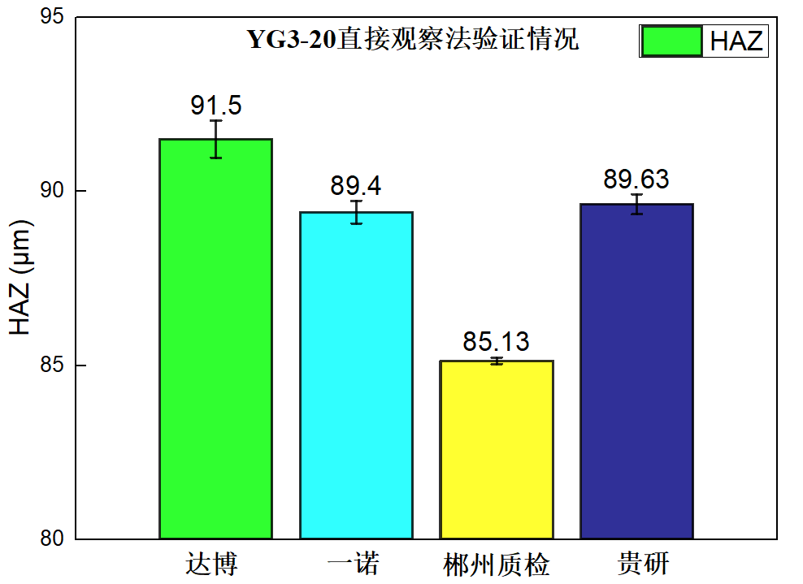

各验证单位对同批次YG3-20键合金丝热影响区长度的测量值对比统计图

从图表可看出，达博、一诺、郴州质检和贵研四家单位对YG3-20键合金丝的热影响区长度测量平均值分别是91.5μm，89.4μm，85.13μm和89.63μm。 最大值是达博的91.5μm，最小值是郴州质检的85.13μm，相差6.37μm。按照本标准规定的测量方法，四家单位判定及测量值差别较小，说明该方法测量丝径20μm左右的键合金丝的热影响区长度值相对稳定。

**（2） YG3-25键合金丝**

YG3-25同批次样品参与验证，验证情况如下：下表是各验证单位对同批次YG3-25键合金丝热影响区长度的测量值，下图是各验证单位对同批次YG3-25键合金丝热影响区长度的测量值对比统计图。

|  |  |  |  |  |  |
| --- | --- | --- | --- | --- | --- |
| YG3-25 | 测量值1 | 测量值2 | 测量值3 | 平均值 | 标准差 |
| 达博 | 122.5 | 123.3 | 122.5 | 122.77 | 0.377 |
| 一诺 | 132 | 130 | 130 | 130.67 | 0.943 |
| 国和通测 | 112.9 | 112.6 | 113.2 | 112.9 | 0.245 |
| 贵研 | 131.3 | 131.1 | 131.3 | 131.23 | 0.094 |

各验证单位对同批次YG3-25键合金丝热影响区长度的测量值

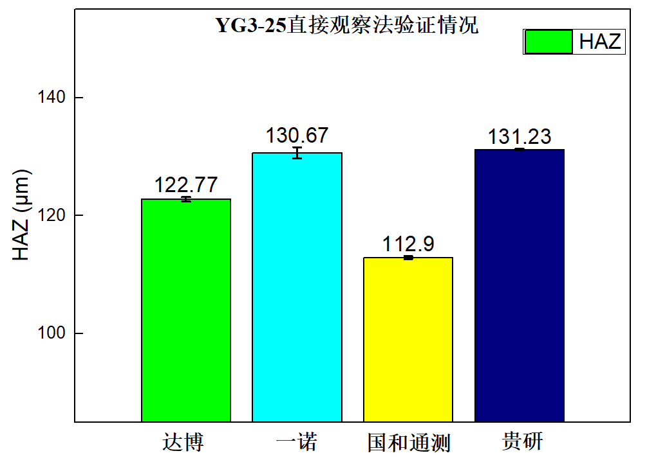

各验证单位对同批次YG3-25键合金丝热影响区长度的测量值对比统计图

从以上图表可看出，达博、一诺、国和通测和贵研四家单位对YG3-25键合金丝的热影响区长度测量平均值分别是122.77μm，130.67μm，112.9μm和131.23μm。最大值是贵研的131.23μm，最小值是国和通测的112.9μm，相差18.33μm。按照本标准规定的测量方法，四家单位判定及测量值有一定差距，各数值标准差在7.43μm，这在行业内属于可接受的范围。导致各家测量值差异的因素依次是样品表面质量、同批次样品之间的差异、图片衬度与清晰度、测量误差等因素，它们决定了直接观察法有限的精度。

**3.****2 聚焦离子束（FIB）法**

采用FIB法分别对不同直径键合金丝（15-38μm），以及直径20μm的镀钯铜丝、银丝进行截面切割，获得了组织清晰的截面图像，图像经矫正后，对不同丝材热影响区长度进行了测量。结果显示，FIB法可满足金丝、银合金丝及镀钯铜丝的不同材料截面的切割及热影响区判定与测量。

试验还对比了不同丝径（Au-23，Au-20，YG3-25）同批次的键合金丝采用两种方法测量的结果。以下图表反应了两种方法测量结果及差异。

不同丝径键合金丝采用两种方法的测量值

|  |  |  |  |  |  |  |
| --- | --- | --- | --- | --- | --- | --- |
| 型号 | 方法 | 测量值1 | 测量值2 | 测量值3 | 平均值 | 标准差 |
| Au-23 | 直接观察法 | 84.5 | 85.25 | 85.93 | 85.22 | 0.584 |
| FIB法 | 102 | 102.4 | 102.5 | 102.3 | 0.216 |
| Au-20 | 直接观察法 | 96.27 | 96.05 | 96.37 | 96.23 | 0.134 |
| FIB法 | 109.3 | 108.9 | 109.5 | 109.23 | 0.249 |
| YG3-25 | 直接观察法 | 131.3 | 131.1 | 131.3 | 131.23 | 0.0943 |
| FIB法 | 151.4 | 151.7 | 151.7 | 151.6 | 0.1414 |

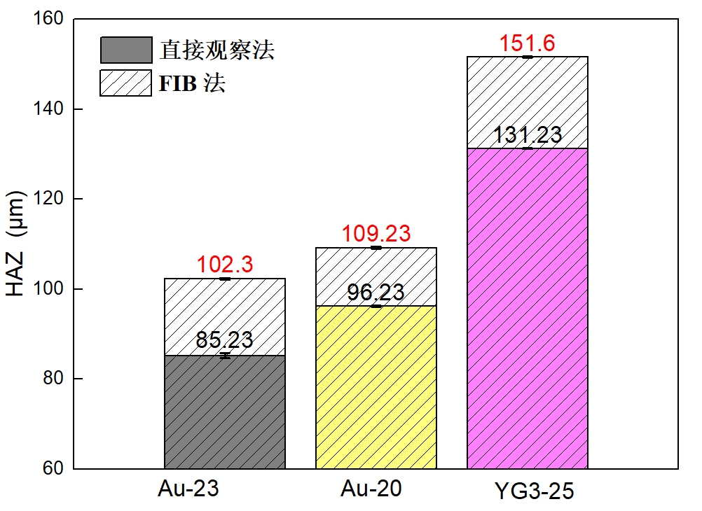

不同丝径键合金丝两种方法测量值统计图

三组数据FIB法比直接观察法数据高了13-20μm左右。 FIB测量的热影响区长度值普遍大于直接观察法，两种方法测量结果差异主要是测试位置（表面和芯部）的差异、图片衬度清晰度的差异导致的。

FIB法具有更高的精度和可信度，主要由以下原因：

（1）观测位置是截面，真实可观地反应了丝材内部晶粒组织生长的情况

（2）离子束成像通道衬度更明显，晶粒组织比表面更清晰且直观。

针对预审阶段专家提出的两种方法测试结果差异较大的问题，我们又补充了试验，采用增加同批次测试样品数量，再求平均值的方法来减小直接观察法的测试误差，提高其数据的可信度。我们将同批次测量的样品数由1根增加到5根再取平均值，得到以下结果。

表 增加同批次样品测试后键合金丝两种方法测量值对比

|  |  |  |  |  |  |  |
| --- | --- | --- | --- | --- | --- | --- |
| 型号 | 方法 | 测量值1 | 测量值2 | 测量值3 | 平均值 | 标准差 |
| Au-23 | 直接观察法-1 | 84.5 | 85.25 | 85.93 | 85.23 | 0.584 |
| 直接观察法-2 | 90.39 | 90.59 | 90.4 | 90.46 | 0.092 |
| 直接观察法-3 | 96.79 | 96.68 | 96.72 | 96.73 | 0.045 |
| 直接观察法-4 | 84.74 | 84.61 | 84.31 | 84.55 | 0.18 |
| 直接观察法-5 | 93.21 | 93.83 | 93.52 | 93.52 | 0.253 |
| 平均值 | - | - | - | 90.1 | 4.697 |
| FIB法 | 102 | 102.4 | 102.5 | 102.3 | 0.216 |
| Au-20 | 直接观察法-1 | 96.27 | 96.05 | 96.37 | 96.23 | 0.134 |
| 直接观察法-2 | 104.9 | 104.8 | 104.1 | 104.6 | 0.356 |
| 直接观察法-3 | 94.27 | 94.13 | 94.81 | 94.4 | 0.393 |
| 直接观察法-4 | 103.7 | 103.1 | 103.8 | 103.53 | 0.309 |
| 直接观察法-5 | 105.7 | 105.5 | 105.8 | 105.67 | 0.125 |
| 平均值 | - | - | - | 100.9 | 4.637 |
| FIB法 | 109.3 | 108.9 | 109.5 | 109.23 | 0.249 |
| YG3-25 | 直接观察法-1 | 131.3 | 131.1 | 131.3 | 131.23 | 0.0943 |
| 直接观察法-2 | 136.3 | 136.3 | 136.2 | 136.27 | 0.0471 |
| 直接观察法-3 | 130.1 | 130.4 | 130.3 | 130.27 | 0.125 |
| 直接观察法-4 | 139.5 | 139.6 | 139.8 | 139.63 | 0.125 |
| 直接观察法-5 | 143.9 | 143.7 | 143.5 | 143.7 | 0.163 |
| 平均值 | - | - | - | 136.2 | 5.058 |
| FIB法 | 151.4 | 151.7 | 151.7 | 151.6 | 0.1414 |

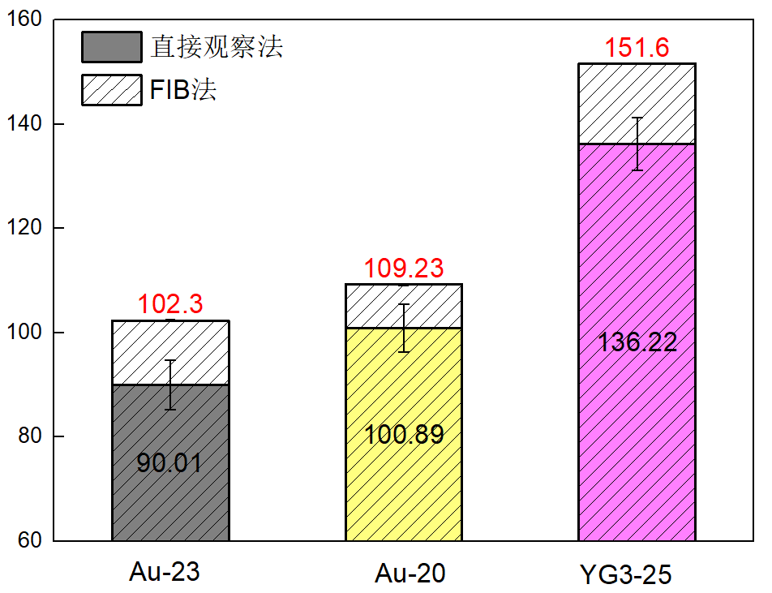

增加同批次样品测试后键合金丝两种方法测量值对比

增加直接观察法同批次样品测试数量后，虽然直接观察法所测数值任然低于FIB法，但相比于测试1根时13-20μm的差距已有明显减少，测量5根后两种方法的差值在8.3-15μm之间，以上多组实验说明增加同批次测试样品数量有利于减小直接观察法的误差。由于行业内客户规定的HAZ值上下可浮动范围较宽（通常±30μm），因此虽然两种方法精度不同，测试结果间存在10微米左右的差距，也是在可接受范围内。

**3.2.1聚焦离子束（FIB）法验证情况**

北京达博有色金属焊料有限责任公司参与了聚焦离子束（FIB）法的验证。其中采用的是国仪量子DB500双束电子显微镜，镓离子束与电子束倾角为54°。达博和贵研两家单位分别对同批次的Au-20样品进行了FIB法测试。下表是各验证单位对同批次Au-20键合金丝热影响区长度的测量值，下图是各验证单位对同批次Au-20键合金丝热影响区长度的测量值对比统计图。

各验证单位对同批次Au-20键合金丝热影响区长度的测量值

|  |  |  |  |  |  |
| --- | --- | --- | --- | --- | --- |
| Au-20 | 测量值1 | 测量值2 | 测量值3 | 平均值 | 标准差 |
| 达博 | 111.5 | 111.8 | 112.1 | 111.8 | 0.245 |
| 贵研 | 109.3 | 108.9 | 109.5 | 109.23 | 0.249 |

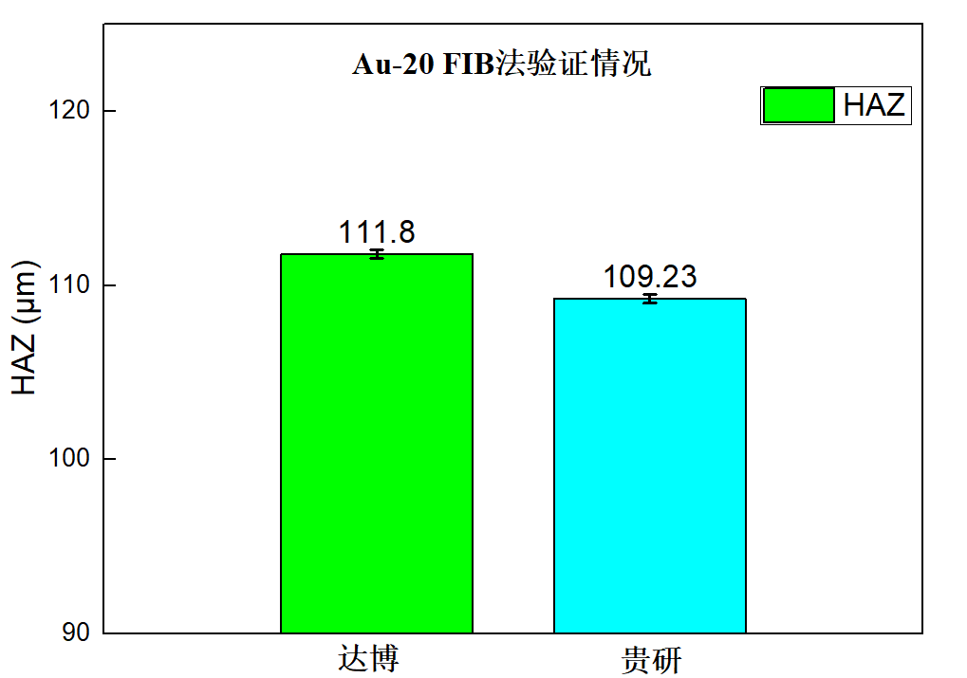

各验证单位对同批次Au-20键合金丝热影响区长度的测量值对比统计图

从以上图表可看出，达博、和贵研两家单位通过FIB法对Au-20键合金丝的热影响区长度测量平均值分别是111.8μm和109.23μm相差2μm以内。按照本标准规定的FIB测量方法，两家单位的测量值较接近，说明FIB法稳定且可靠。

综上所述，本标准中规定的两种贵金属键合丝热影响区长度的方法。其中方法一直接观察法是针对键合金丝产品快速测量的方法，该方法简单便捷，可以满足不同丝径和型号键合金丝热影响区长度的快速测定，但该方法由于键合丝表面的机械损伤与污染影响成像效果，导致测量精度有限，适用于键合金丝产品热影响区长度的粗略测定，为减少误差，同批次键合金丝必须测量至少5根，再取平均值。方法二FIB法是针对50微米以下各类贵金属键合丝的热影响区长度的标准测量，虽然方法步骤复杂，但是它能可观真实地反应丝材内部晶粒组织生长的真实情况，离子束成像更清晰，测量结果稳定可靠，精度更高，更具有可信度。当同批次产品直接观察法测量结果差异较大时，可采用FIB法进一步测量以确定热影响区长度。

1. **标准水平分析**

本标准水平达到国际先进，FIB属于较新技术，经过标准查新国内仅有一项FIB技术的相关标准GB/T38783-2020《贵金属复合材料覆层厚度的扫描电镜测定方法》。本标准中FIB法制样精度已经等于可测试精度完全可以满足现有贵金属键合丝产品热影响区长度的精确测量。

1. **与现行法律、法规、强制性国家及相关标准协调情况**

本标准符合现行法律、法规、强制性国家标准的要求。

1. **标准作为强制性或推荐性国家（或行业）标准的建议**

建议该标准为推荐性国家标准。

1. **参考文献**
2. 郭迎春,杨国祥,孔建稳,等.键合金丝的研究进展及应用[J].贵金属, 2009, 30(3):5
3. 杨国祥,郭迎春,孔建稳,等.稀土元素对键合金丝组织与性能的影响[J].贵金属, 2011, 32(1):4.
4. 程丽杰，栾燕，谷强等. GB/T6394-2017《金属平均晶粒度测定方法》［S］.
5. 毛端, 甘建壮, 陈雯,等.GB/T38783-2020《贵金属复合材料覆层厚度的扫描电镜测定方法》［S］.
6. 张训彪、卢德生、邓保庆等.GB/T 16594-2008.微米级长度的扫描电镜测量方法［S］.